Milano, 11-17 aprile 2016

Per la prima volta, BlaBlaCar al Fuorisalone: un’installazione interattiva mostra l’impatto positivo della condivisione dei viaggi in auto

BlaBlaBubble è un’installazione-infografica allestita al Superstudio 13
per rendere tangibili gli effetti che BlaBlaCar ha sulle emissioni di CO₂ e sulla mobilità.

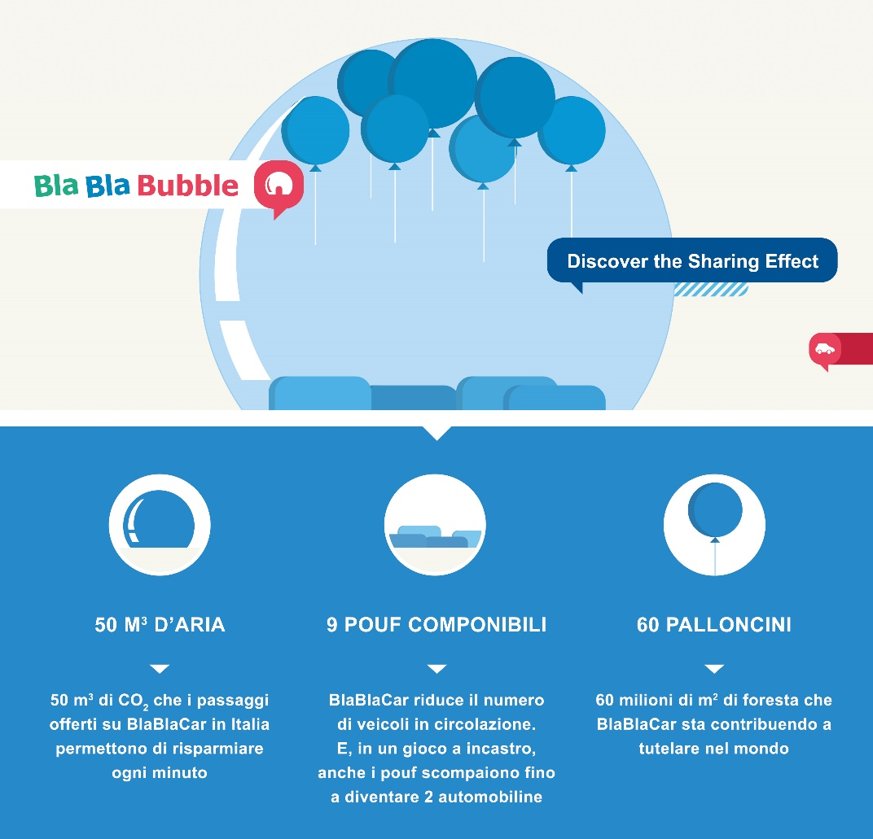

Milano – BlaBlaCar, la piattaforma dei viaggi in auto condivisi, sbarca per la prima volta al Fuorisalone di Milano. Con l’installazione interattiva BlaBlaBubble - Discover the Sharing Effect allestita negli esterni del Superstudio 13 (via Forcella, 13), la più grande realtà di carpooling al mondo mette in mostra i benefici che l’ambiente e le città ricevono dalla condivisione delle auto. BlaBlaBubble, realizzata da BlaBlaCar con il giovane collettivo Fosbury Architecture, è un’infografica tangibile e interattiva, uno spazio di incontro e gioco capace di generare riflessioni sui consumi, la mobilità e l'ottimizzazione delle risorse resa finalmente possibile dall'innovazione tecnologica.

BlaBlaBubble - Discover the Sharing Effect
BlaBlaBubble - Discover the Sharing Effect è un’installazione-infografica che mostra l’impatto positivo di BlaBlaCar sulla mobilità e sull’ambiente attraverso la rappresentazione tangibile di tre dati e che prevede la partecipazione attiva dei visitatori e la loro interazione.

La struttura pneumatica trasparente di BlaBlaBubble, fruibile già dall’esterno, rappresenta un primo dato: quello delle emissioni di CO₂ che la community di BlaBlaCar consente di risparmiare ogni volta che più persone scelgono di condividere un solo veicolo per percorrere insieme lo stesso tragitto. I 50 m³ d’aria contenuti nella BlaBlaBubble corrispondono ad altrettanti m³ di CO₂: quelli che BlaBlaCar fa risparmiare ogni minuto grazie ai passaggi offerti dalla propria community in Italia.

Un secondo dato è rappresentato dal soffitto di BlaBlaBubble, visibile sia dall’esterno che dall’interno dell’installazione. Lungo la sua volta traslucida si posano ogni giorno 60 palloncini verdi: ognuno di essi equivale a uno dei 60.000.000 di m² di foresta che BlaBlaCar sta contribuendo a preservare grazie a una partnership con PurProject (un’organizzazione che lotta contro la deforestazione e il surriscaldamento globale) che prevede che per ogni posto in auto prenotato online attraverso BlaBlaCar venga preservato un m² di foresta in Perù.

Il terzo e ultimo dato è reso tangibile dall’allestimento all’interno di BlaBlaBubble: lì il visitatore si trova immerso in uno spazio fluttuante, arredato con un set di pouf componibili, coloratissimi e mobili, le cui sagome richiamano quelle di piccole automobili. Se combinati tra loro dai visitatori, come i pezzi di un puzzle 3D, i pouf possono incastrarsi fino a comporre due automobili più grandi e rendono così visibile il lato social del carpooling: a bordo delle auto condivise con BlaBlaCar viaggiano infatti in media 2,8 persone (contro l’1,6 della media europea). Ogni viaggiatore, nel proprio profilo sulla piattaforma, può specificare il suo grado di loquacità scegliendo tra 'Bla', 'BlaBla' e 'BlaBlaBla': da qui il nome BlaBlaCar.

BlaBlaCar e la salvaguardia dell’ambiente
Secondo una stima recente, se tutte le auto in circolazione offrissero un passaggio ogni veicolo consentirebbe un risparmio di 3,36 tonnellate di CO₂ ogni anno. Inoltre, secondo la stessa stima, nel corso dei soli ultimi 12 mesi, sono state risparmiate globalmente 500.000 tonnellate di carburante, pari all’illuminazione che occorre per un anno a Los Angeles. Nello stesso lasso temporale, si è evitata l’emissione di 1 milione di tonnellate di CO₂, ovvero l’equivalente delle emissioni che creerebbe la partenza e ritorno di 400.000 aerei da Parigi a New York. Solo in Italia nell’ultimo anno sono state risparmiate 31.813 tonnellate di carburante e 47.656 tonnellate di CO₂.

BlaBlaBubble - Discover the Sharing Effect

11-17 aprile 2016 | Superstudio 13 (via Forcella, 13 - Milano) | MM2 Porta Genova

11 aprile, anteprima stampa 14.30-20.00 | dal 12 al16 aprile, 10.00-21.00 | 17 aprile, 10.00-18.00

Ingresso libero

Per informazioni: BlaBlaCar, +39 02 8718 8766, www.blablacar.it
Superstudio 13, www.superstudiogroup.com, www.superdesignshow.com

BlaBlaCar
BlaBlaCar è la più grande community al mondo per il ride sharing: la piattaforma mette in contatto automobilisti con posti liberi a bordo e passeggeri che desiderano viaggiare nella stessa direzione, permettendo loro di condividere le spese di benzina e pedaggio. Oggi il servizio è attivo in 22 Paesi: Belgio, Brasile, Croazia, Repubblica Ceca, Francia, Germania, Gran Bretagna, Lussemburgo, Italia, India, Messico, Olanda, Polonia, Portogallo, Romania, Russia, Serbia, Slovacchia, Spagna, Turchia, Ucraina e Ungheria. La piattaforma di ride sharing, disponibile su sito web e app per iOS e Android, conta oltre 25 milioni di utenti ed è pensata per creare una community sicura e affidabile attraverso la verifica dei profili degli utenti. Gli iscritti possono specificare il proprio grado di loquacità scegliendo tra 'Bla', 'BlaBla' e 'BlaBlaBla': da qui il nome BlaBlaCar.

I numeri di BlaBlaCar
- Più di 25 milioni di utenti in 22 Paesi
- La media di occupazione delle auto nei viaggi condivisi con BlaBlaCar è di 2,8 persone (contro l’1,6 della media europea)
- Il viaggio medio in Europa è di 340 km
- 10 milioni di viaggiatori ogni trimestre
- Oltre 15 milioni di download delle app gratuite per iOS e Android
- 350 dipendenti nei team distribuiti in 15 uffici (Parigi, Madrid, Milano, Amburgo, Mosca, Londra, Varsavia, Istanbul, New Dehli, Budapest, Monaco, Città del Messico, San Paolo, Kiev e Praga)

Fosbury Architecture
Fosbury Architecture (www.fosburyarchitecture.com) è un collettivo di ricerca e progettazione fondato nel settembre 2013. Fosbury Architecture è costituito da un gruppo di giovani architetti con differenti background e ambizioni riuniti in una struttura aperta e rizomatica. Fosbury Architecture è stato premiato in diversi concorsi internazionali: Tallin (2013), Porto (2013), Bologna (2014), Milano (2015) e Rotterdam (2015). Attualmente il collettivo con sede a Milano e Rotterdam è costituito da Giacomo Ardesio, Alessandro Bonizzoni, Antonio Buonsante, Nicola Campri, Veronica Caprino, Federico Casati, Claudia Mainardi e Marco Taccagni.

Per qualsiasi richiesta di informazioni o approfondimento e per la richiesta di immagini ad alta risoluzione:

PR Team di BlaBlaCar Italia
Silvia Conti Tel: +39 347 9776 197 – e-mail: silvia.conti@blablacar.com
Miriel Mazzurco Tel: +39 02 8718 8766 – e-mail: miriel.mazzurco@blablacar.com

